- Tính NPV
  - Ước lượng chi phí và lợi nhuận trong suốt chu trình sống của dự án và các sản phẩm do dự án tạo ra
cashflow = benefits – costs (tính theo hàng năm)
Trong đó: Benefits (doanh thu) , Costs (chi phí), Cashflow (dòng tiền mặt)
  - Xác định tỉ lệ chiết khấu nhỏ nhất có thể chấp nhận được
  - NPV = Σt=1,n At/ (1 + r)t
t là năm thứ 1, 2, 3, …., n
A là giá trị cashflow cho mỗi năm
r là tỷ lệ chiết khấu
  - Ghi chú: Một số công ty tính năm đầu tư là năm 0, một số công ty khác bắt đầu từ năm 1. Một số người nhập chi phí dưới dạng số âm, một số khác thì không.

- ROI (Return On Investment)
  - ROI được tính bằng cách lấy nguồn thu trừ chi phí, sau đó chia cho chi phí

ROI = (total discounted benefits - total discounted costs)/ discounted cost

ROI = (tổng thu nhập - tổng chi phí) / chi phí
  - Ví dụ nếu bạn đầu tư $100 vào năm nay và năm tới có trị giá là $110 thì ROI = (110-100)/10=10%
  - Chú ý rằng ROI luôn luôn là một con số phần trăm, có thể âm hoặc dương
  - Giá trị ROI càng lớn càng tốt
  - Việc tính giá trị ROI giúp cho việc phân tích về chi phí và thu nhập (discounted costs and benefits) tốt hơn đặc biệt đối với các dự án kéo dài trong nhiều năm
- Payback Analysis
  - Payback là một trong những công cụ tài chính quan trọng được sử dụng khi chọn lựa dự án
  - Thời gian hoàn vốn (payback period) là thời gian thu lại số tiền đã đầu tư cho dự án dưới dạng tiền mặt thu được
  - Nhiều công ty muốn các dự án CNTT có thời gian hoàn vốn ngắn

  - Vẽ đồ thị để biểu hiện chính xác payback period
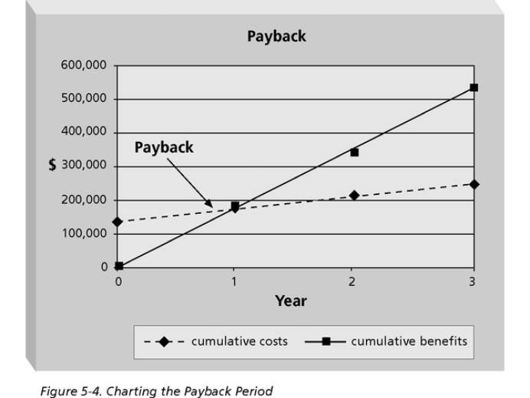
  - Một ví dụ về NPV, ROI và Payback của công ty JWD Consulting

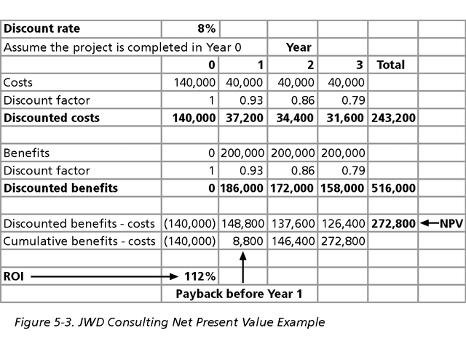
  - Year 0: discount factor = 1/(1+0.08)⁰ = 1
  - Year 1: discount factor = 1/(1+0.08)1 = 0.93
  - Year 2: discount factor = 1/(1+0.08)² = 0.86
  - Year 3: discount factor = 1/(1+0.08)³ = 0.79
Lợi nhuận tích lũy
  - Year 0: Payback = -140
  - Year 1: Payback = -140 + 148.8 = 8.8
  - Year 2: Payback = -140 + 148.8 + 137.6 = 146.4
  - Year 3: Payback = -140 + 148.8 + 137.6 + 126.4 = 272.8
ROI = (516 - 243.2) / 243.2 = 112%
d. IRR
IRR là tỉ lệ khấu trừ được sử dụng trong tính toán nguồn vốn để quy giá trị thuần của dòng tiền hiện tại của một dự án cụ thể về 0. Hiểu một cách chung nhất, tỉ lệ hoàn vốn nội bộ càng cao thì khả năng thực thi dự án là càng cao. IRR còn được sử dụng để đo lường, sắp xếp các dự án có triển vọng theo thứ tự, từ đó khiến cho công ty có thể dễ dàng hơn trong việc cân nhắc nên thực hiện dự án nào. Nếu giả định rằng tất cả các yếu tố khác của các dự án là như nhau thì dự án nào có tỉ suất hoàn vốn nội bộ cao nhất thì dự án đó có thể được ưu tiên thực hiện đầu tiên. IRR đôi khi còn được gọi là tỉ suất hoàn vốn kinh tế ERR (economic rate of return).
Có 2 cách tính IRR, 1 là theo NPV, 2 là chỉ cần dựa theo bảng giá trị thời gian của tiền tệ.

